# 题目

usb_cam安装和ros_tensorflow应用

目的：先让学生实现手写数字识别，之后让机器人通过摄像头来重现手写数字识别的功能，这需要结合深度学习和ROS相关内容。

## 编号

【请根据习题清单中填入】

## 描述

　主要分为四个方面介绍：

1. 在Tensorflow实现手写数字识别

MNIST是一个简单的计算机视觉数据集，它包含一系列手写数字图片，我们将训练一个模型识别图片中的数字，并使用测试数据检验正确性。使用TensorBoard将Tensorflow实现手写数字识别的神经网络graph可视化，并对应代码理解查看每个部分对应的图，理解手写数字识别的训练过程。

二、usb_cam驱动安装、摄像头标定（硬件准备）

深度学习主要用于图像和语音领域，本章内容主要通过在图像上的应用展开教学，因此首先要做的就是摄像头驱动安装和标定。

三、Tensorflow库介绍（库代码解析）

Tensorflow库提供了丰富的接口，包含了一些内置的API，实现了CNN网络结构中的卷积，池化，全连接网络等运算操作。

四、ros_tensorflow安装调用（识别手写数字识别）

机器学习中最经典的例子就是MNIST通过图片来识别0~9的数字，本次实训将基于Tensorflow MNIST整合到机器人中作为一个节点，此节点将订阅Image消息，通过MNIST识别后将结果发布消息给讯飞语音节点，讯飞语音节点会告诉我们识别的数字是几。

## 知识点

摄像头标定，图像识别，API，Opencv

## 做之前需要具备的知识或能力

Tensorflow基本知识，ROS topic和node，Python基本语法

## 估计完成时间

在Tensorflow实现手写数字识别：30分钟

usb_cam驱动安装、摄像头标定：20分钟

Tensorflow库介绍：10分钟

ros_tensorflow手写数字识别：30分钟

## 预期的结果

可以在摄像头实现手写数字识别：

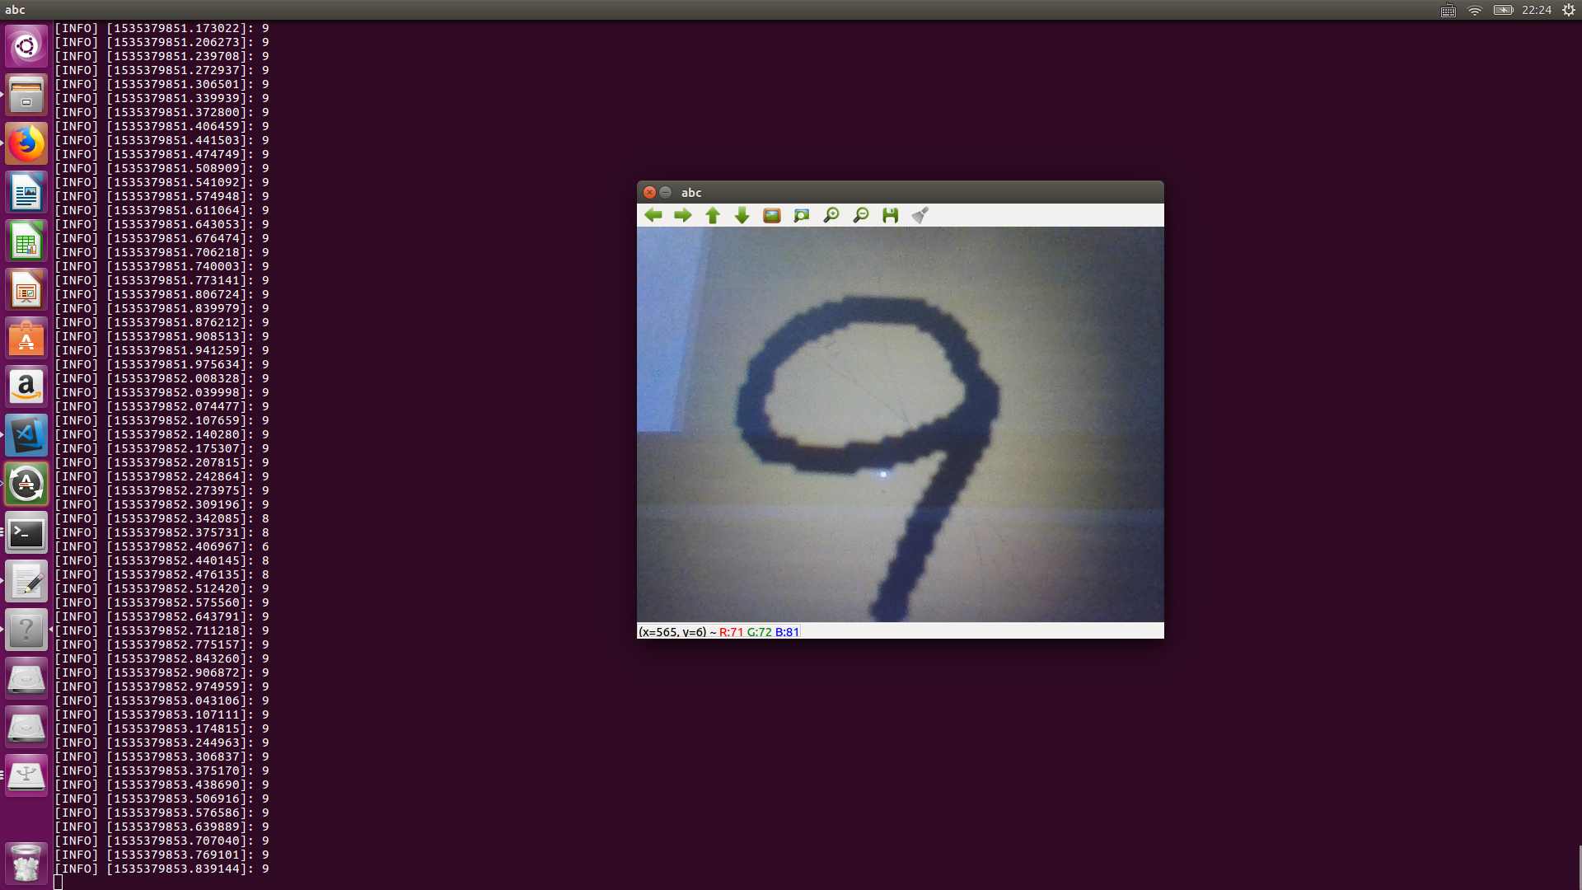

## 可能遇到的问题

手写数字识别的训练等待时间较长

解决办法：去网上下载一些训练好的模型来直接实验

## 可以参考的资源

Tensorflow实现手写数字识别：

<https://blog.csdn.net/sinat_29957455/article/details/78289987>

摄像头的标定参考网址：

<https://blog.csdn.net/ArtistA/article/details/51125560>

摄像头进行手写数字识别参考网址

<https://blog.csdn.net/mwlwlm/article/details/75125773>